|  |
| --- |
| **PRÉ-PROJETO 2023** |

|  |
| --- |
| NOME: João Vitor Esequiel Vieira Nº18 |
| NOME: Lucas Vertelo dos Santos Nº 26 |
| TELEFONE (S) (45)9 9824-6181  (45)9 9119-5269 |
| E-MAIL: [joaovitoresequielvieira@gmail.com](mailto:joaovitoresequielvieira@gmail.com)  lucas.vertelo.santos@escola.pr.gov.br |
| CURSO: Informática |
| TURMA: 4ºB |

**ALUNO(s) É OBRIGATÓRIO EM ANEXO AO PRÉ-PROJETO, NO MÍNIMO UMA TELA DE INTERFACE (TELA PRINCIPAL) JUNTO AO PROJETO.**

TITULO

|  |
| --- |
| Título do projeto: VALHALLA SUPLEMENTOS |

INTRODUÇÃO

|  |
| --- |
| A crescente relevância da venda de suplementos pela internet no Brasil, com cerca de 54% dos lares consumindo produtos desse tipo. O segmento é visto como uma ótima oportunidade de negócio devido à variedade de produtos, alta taxa de conversão e ticket médio atrativo. No entanto, a concorrência é acirrada e as lojas precisam oferecer diferenciais, como qualidade dos produtos, preços competitivos e bom atendimento, para atraírem clientes.  Atualmente tem crescido o número de indivíduos engajados em programas de atividades físicas em academias devido ao interesse por melhores hábitos de vida, manutenção de um estilo de vida saudável ou a busca por um corpo considerado esteticamente bonito (Rocha e Pereira, 1998; Araújo e Soares, 1999).  Dentre os interesses mencionados a estética corporal parece ser o principal objetivo dos praticantes de exercícios físicos em academias, sendo demonstrada grande insatisfação por parte desses indivíduos com o próprio corpo, mesmo estando com a composição corporal dentro dos padrões considerados saudáveis.  Associado a isso, a impaciência em esperar os resultados com a prática do exercício físico faz com que os indivíduos busquem outros meios para obterem os resultados esperados como, por exemplo, o uso de suplementos nutricionais. Tais produtos são comercializados sem uma legislação rigorosa que controle sua venda, além de prometerem efeitos estéticos rápidos e/ou imediatos, o que ocasiona em um uso indiscriminado desses produtos em academias de ginástica (Rocha e Pereira, 1998; Araújo e Soares, 1999; Santos e Santos, 2002; Araújo, Andreolo e Silva, 2002; Pereira, Lajolo e Hirschbruch, 2003; Gomes e colaboradores, 2008; Sabino, Luz e Carvalho, 2010).  Dentre as promessas desses produtos, está o aumento de massa muscular, redução da gordura corporal, aumento da capacidade aeróbia, estimulação da recuperação, melhora do desempenho esportivo, perda de peso, retardo do envelhecimento e melhora da estética corporal (Goston, 2008). No entanto, vários autores afirmam que apenas uma alimentação adequada que supra as necessidades diárias de carboidratos, lipídeos e proteínas é necessária para indivíduos praticantes de atividades físicas em academias (Fox, 2007; Bacurau, 2009; Mcardle, Katch e Katch, 2011).  O site consiste em um e-commerce que permite ao cliente comprar os seus suplementos de forma online. Onde o mesmo vai acessar o site, olhar o painel de produtos (tipo um slide show feito em JS), opções de diferentes suplementos embutido na navbar. Ainda na home page, vai ter links que vai te direcionar a depender no objetivo escolhido (ganho de massa muscular, emagrecimento, energia e qualidade de vida). Ao selecionar algum produto, o usuário vai ter acesso ao carrinho, mas antes de finalizar a venda, o usuário vai precisar criar uma conta, caso contrário apenas fazer login ou se até mesmo estiver logado, apenas fornecer o CEP de entrega (Nº da casa ou apto e complemento), o usuário irá escolher o frete de sua preferência e finalizar a compra efetuando o pagamento (não decidimos a forma de pagamento ainda). Na parte de login, o usuário vai logar com o email e inserir a senha. |

HIPÓTESE / SOLUÇÃO

|  |
| --- |
| Os fatos que motivaram são pelo quesito de confiabilidade ao comprar de forma rápida e eficaz, e a realização desse trabalho irá facilitar a compra desses produtos (para aquele usuário que não tem tempo e quer praticidade). Considerando a questão de valores, pois um percentual muito alto de pessoas usa suplementos alimentares, ou seja, o preço dos produtos em lojas físicas sobe e a solução viável é fornecer ao usuário uma plataforma de vendas desses produtos com uma condição melhor. Podendo conter promoções, cupom de desconto, etc... |

DISCIPLINAS ENVOLVIDAS

|  |
| --- |
| Análise de projetos e sistemas: Definirá o método que o programador utilizará para o desenvolvimento de um sistema, que pode ser entendido como um caminho a ser percorrido em etapas, algumas delas podendo ser desenvolvidas em paralelo, outras não. As técnicas são procedimentos parametrizados e sistemáticos, pelos quais uma tarefa é executada; em uma analogia: é a forma de se caminhar pelo caminho escolhido.  Banco de dados: São conjuntos de arquivos relacionados entre si, com registros sobre pessoas, lugares ou informações em geral. São coleções organizadas de dados que se relacionam de forma a armazenar informações importantes para uma empresa ou dar mais eficiência durante uma pesquisa ou estudo cientifico.  Web design: Neste seguimento, Web Design é a capacidade de criar páginas Web, mais especificamente, refere-se aos postos de trabalho centrados na construção do front-end e back-end de uma página Web e deste modo remete à criatividade ao serviço da programação Web. |

OBJETIVO GERAL

|  |
| --- |
| Fornecer aos consumidores informações precisas e confiáveis sobre suplementos nutricionais, juntamente com uma ampla variedade de produtos de alta qualidade para ajudá-los a atingir seus objetivos de saúde e fitness. Com o intuito de praticidade ao cliente, pois, nem todos tem tempo para comprar em loja física. |

OBJETIVOS ESPECÍFICOS

|  |
| --- |
| Os resultados do objetivo específico é fornecer praticidade ao cliente, para aquela pessoa que não tem tempo de ir a uma loja de suplementos. Tradicionalmente, os suplementos nutricionais foram utilizados por atletas com o intuito de melhorar a performance. Acreditando nos benefícios que esses produtos poderiam trazer, cresceu o número de consumidores entre praticantes de atividades físicas em academias. Desta forma, torna-se importante compreender os fatores associados ao consumo de suplementos em academias devido ao fato deste poder acarretar em riscos à saúde dos consumidores quando consumidos sem prescrição adequada |

PROCEDIMENTOS METODOLÓGICOS

|  |
| --- |
| Usaremos metodologia cientifico nesse projeto, que se baseia em um conjunto de regras básicas dos procedimentos que produzem o conhecimento científico, quer um novo conhecimento, quer uma correção (evolução) ou um aumento na área de incidência de conhecimentos anteriormente existentes. Na maioria das disciplinas científicas consiste em juntar evidências empíricas verificáveis baseadas na observação sistemática e controlada, geralmente resultantes de experiências ou pesquisa de campo e analisá-las com o uso da lógica.  As etapas do método estão embasadas de acordo com os estudos realizados a partir da revisão bibliográfica e também fundamentadas em hipóteses definidas com intuito de aproximar este trabalho de uma situação real e prática de oportunidade para investimento.  Usaremos também, metodologia comparativa que se baseia na ideia de que de forma geral, compreende em estabelecer paralelos entre dois ou mais [objetos de estudo](https://blog.mettzer.com/objeto-de-estudo/), para analisar semelhanças e diferenças. Em outras palavras, é um [método](https://blog.mettzer.com/metodo-cientifico/) para comprovar ou refutar teorias e [hipóteses](https://blog.mettzer.com/hipotese-tcc/) que se baseia em comparações.  Por último não menos importante, modelaremos um sistema baseado em clinica real, esse site apresentara todas as características de um atendimento presencial, porém, será mais eficiente aos olhos de nossos clientes. |

BIBLIOGRAFIA

|  |
| --- |
| MILANI, Vanessa Cordioli; TEIXEIRA, Emerson Luiz; MARQUEZ, Thomaz Baptista. Fatores associados ao consumo de suplementos nutricionais em frequentadores de academias de ginástica da cidade de Nova Odessa. **Revista Brasileira de Nutrição Esportiva**, v. 8, n. 46, p. 9, 2014.  SANTANA, Gilvan Vieira et al. Uso de suplementos nutricionais por frequentadores de uma academia em Rio Pomba-MG. 2018.  SILVA, Alan Camargo. **Corpos no limite: suplementos alimentares e anabolizantes em academias de ginástica**. Paco Editorial, 2017. |

CRONOGRAMA DE ATIVIDADES

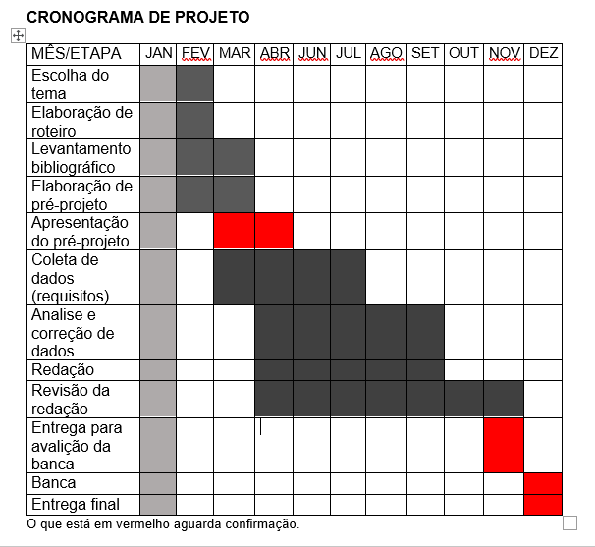

|  |  |  |
| --- | --- | --- |
| **Autorizado** | **Professor(a)** | **Data** |
| Análise de projetos e sistemas:  Banco de dados:  Web design: | **Aparecida**  **Célia**  **Reinaldo** |  |